### 原生js模拟jq的trigger方法

在ATC项目中，一些Input的初始值是来自数据库的，因此，我就用vue中的变量和input进行了数据双向绑定。但是因为是vue自动绑定的，并没有执行change和blur的过程，因此也就无法触发这两个事件所绑定的函数，因此就需要模拟触发事件，想到了jq的trigger();

但是想要用原生的方式实现，就找到了这个比较基础但却没掌握的方法。

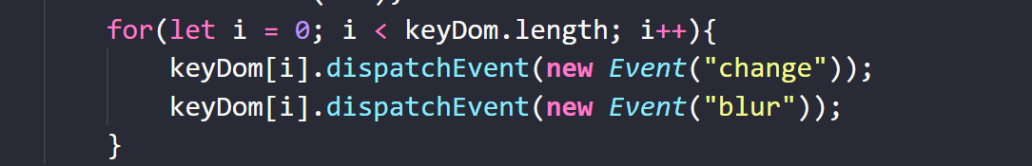

或者这样当然也是可以的。

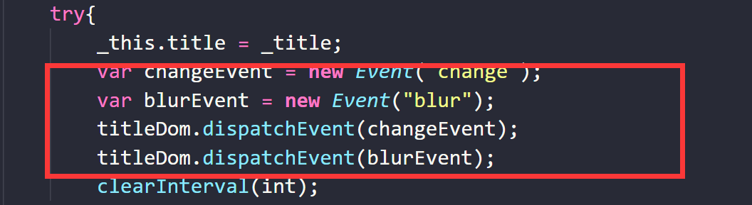

可以参考这篇博文

<https://www.cnblogs.com/everest33Tong/p/6882621.html>

感觉挺好的，有时间的时候总结。也可以额外搜索原生js模拟事件的更多知识。